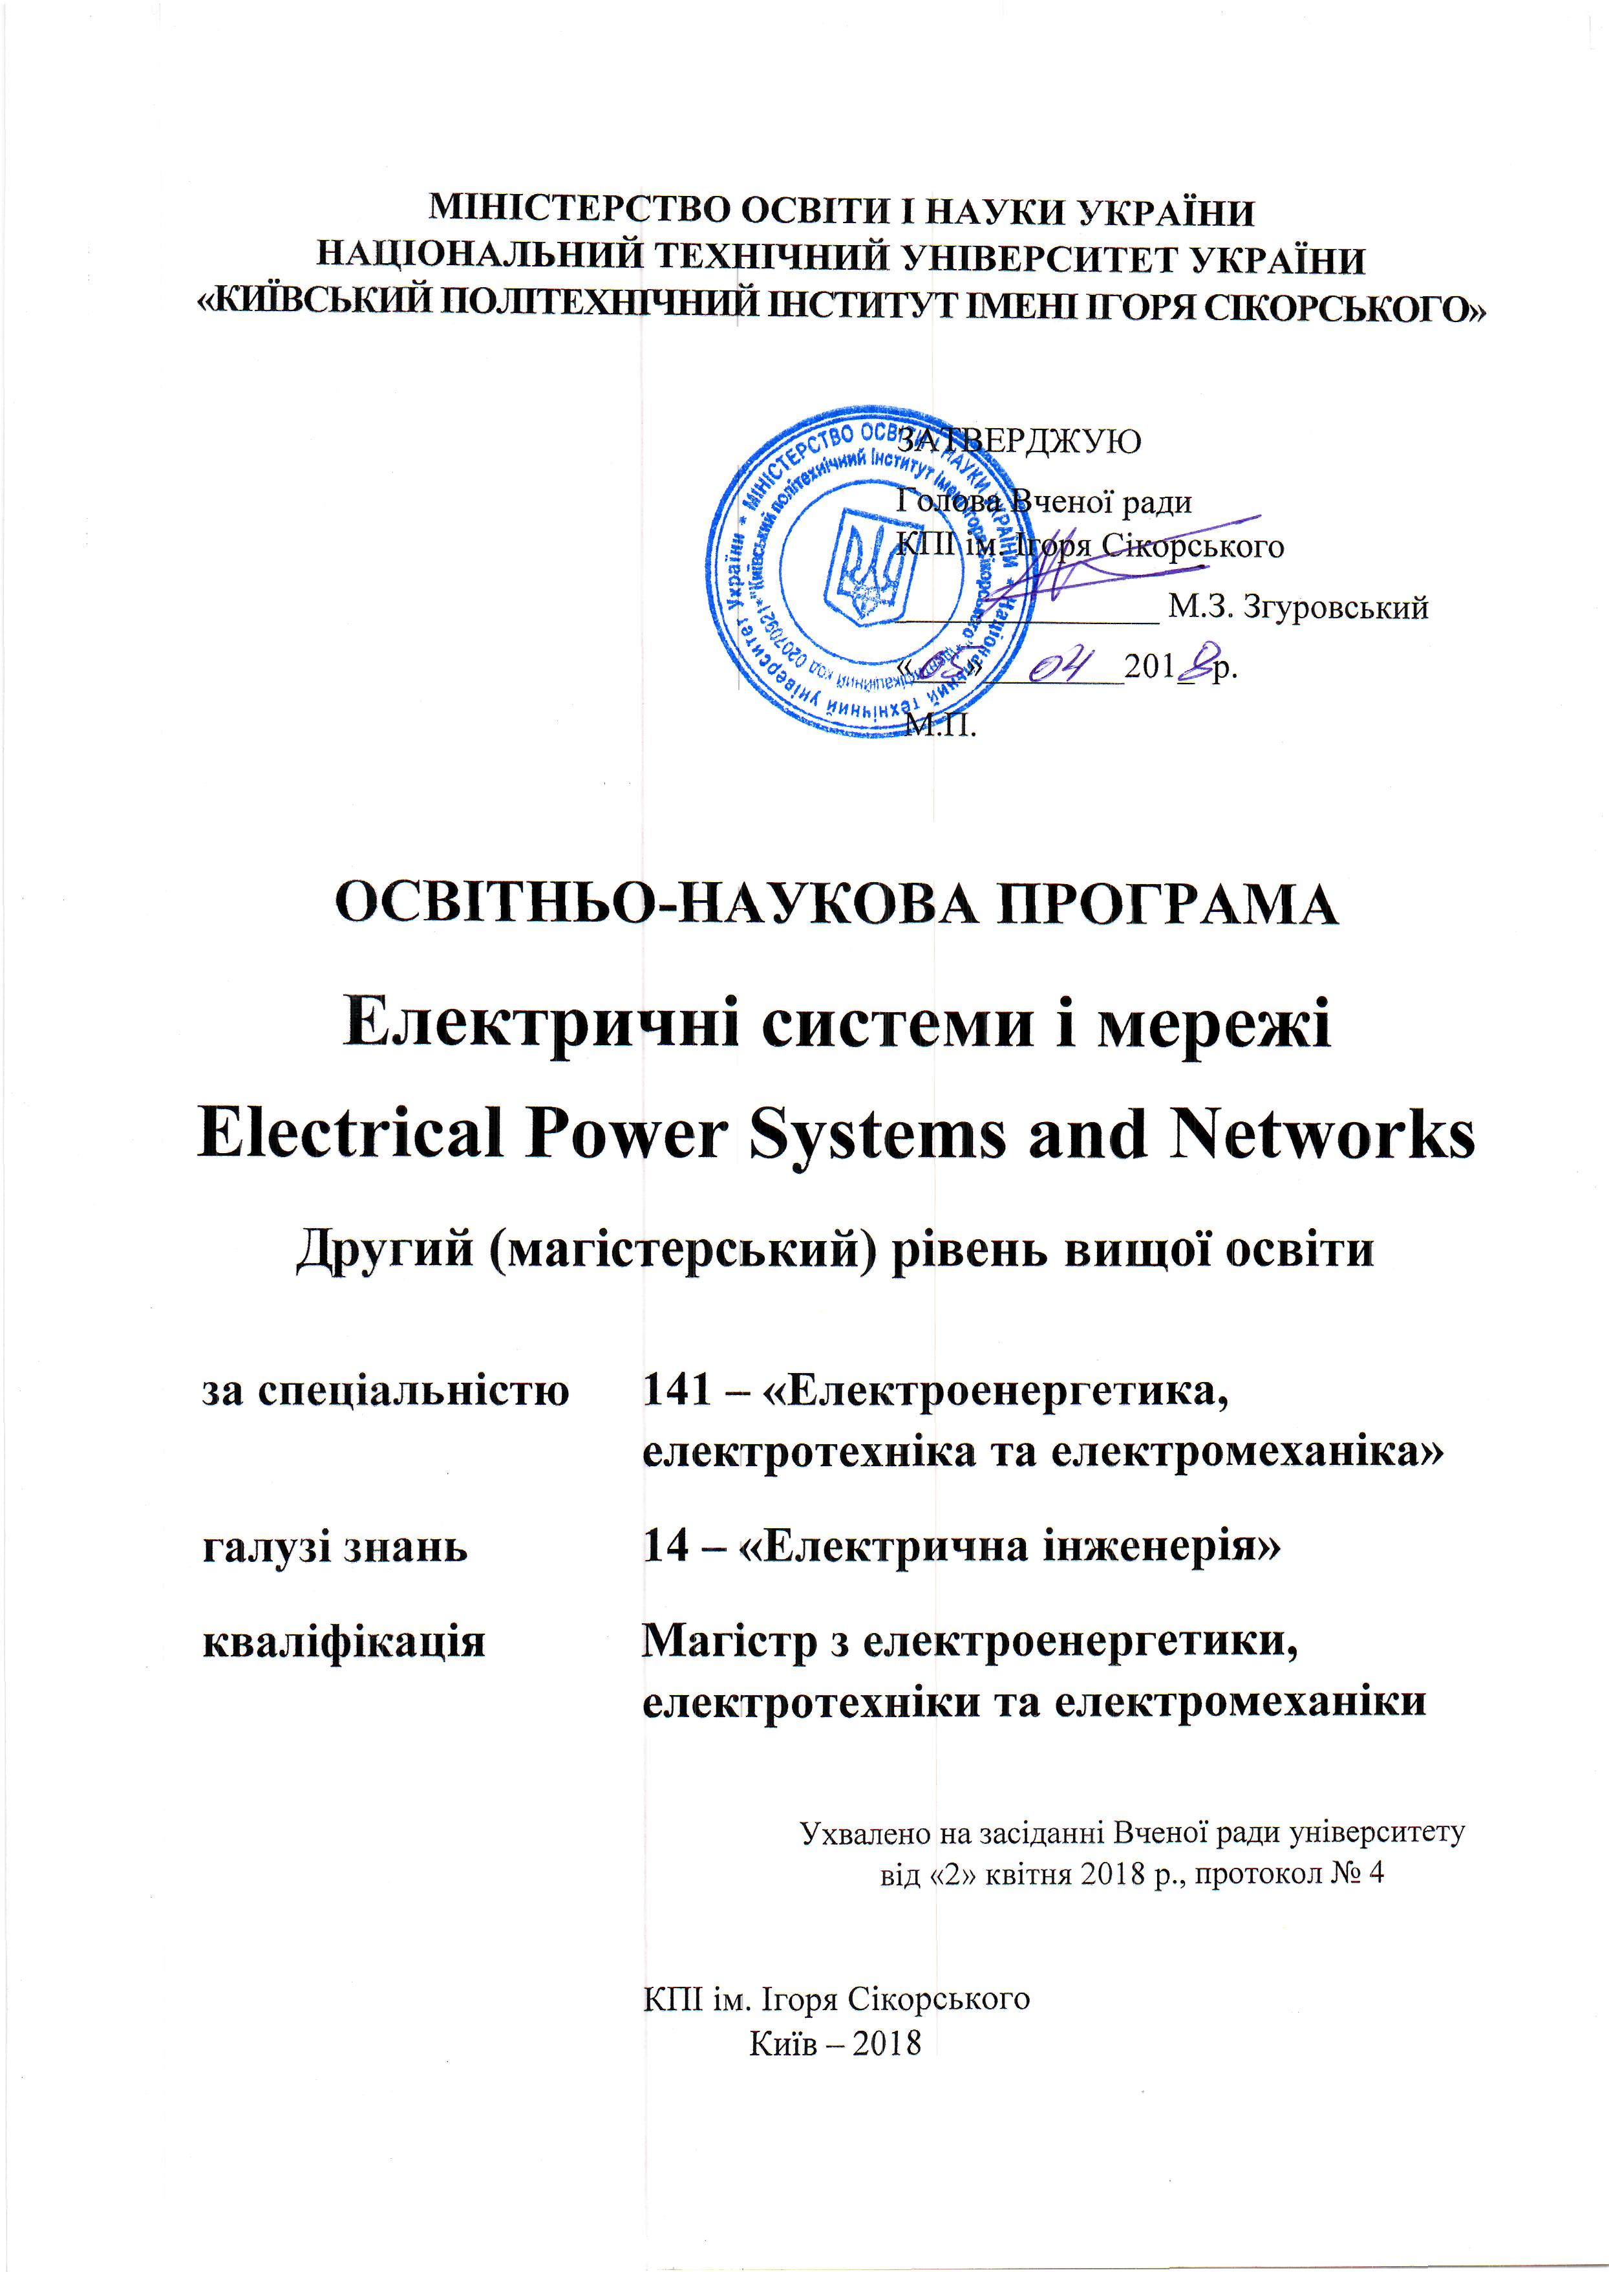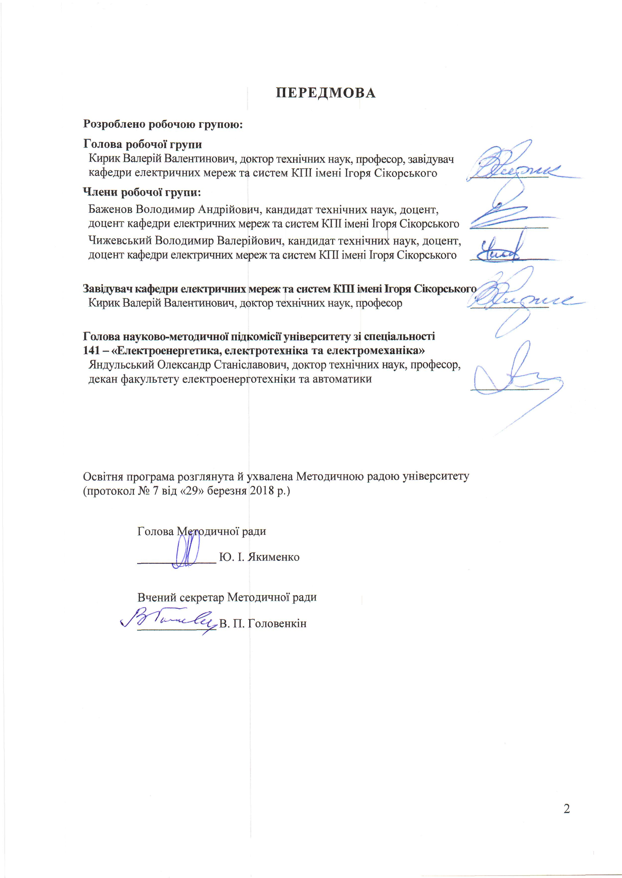
МІНІСТЕРСТВО ОСВІТИ І НАУКИ УКРАЇНИ
НАЦІОНАЛЬНИЙ ТЕХНІЧНИЙ УНІВЕРСИТЕТ УКРАЇНИ
«КИЇВСЬКИЙ ПОЛІТЕХНІЧНИЙ ІНСТИТУТ ІМЕНІ ІГОРЯ СІКОРСЬКОГО»

ЗАТВЕРДЖУЮ
Голова Вченої ради
КПІ ім. Ігоря Сікорського
_______________ М.З. Згуровський
«___»________201_ р.
М.П.

ОСВІТНЬО-НАУКОВА ПРОГРАМА
Електричні системи і мережі
Electrical Power Systems and Networks
Другий (магістерський) рівень вищої освіти

за спеціальністю | 141 – «Електроенергетика, електротехніка та електромеханіка»
галузі знань | 14 – «Електрична інженерія»
кваліфікація | Магістр з електроенергетики, електротехніки та електромеханіки

Ухвалено на засіданні Вченої ради університету
від «2» квітня 2018 р., протокол № 4

КПІ ім. Ігоря Сікорського
Київ – 2018
ПЕРЕДМОВА

Розроблено робочою групою:
Голова робочої групи
Кирик Валерій Валентинович, доктор технічних наук, професор, завідувач кафедри електричних мереж та систем КПІ імені Ігоря Сікорського | _____________
Члени робочої групи:
Баженов Володимир Андрійович, кандидат технічних наук, доцент, доцент кафедри електричних мереж та систем КПІ імені Ігоря Сікорського | _____________
Чижевський Володимир Валерійович, кандидат технічних наук, доцент, доцент кафедри електричних мереж та систем КПІ імені Ігоря Сікорського | _____________

Завідувач кафедри електричних мереж та систем КПІ імені Ігоря Сікорського
Кирик Валерій Валентинович, доктор технічних наук, професор | _____________

Голова науково-методичної підкомісії університету зі спеціальності
141 – «Електроенергетика, електротехніка та електромеханіка»
Яндульський Олександр Станіславович, доктор технічних наук, професор, декан факультету електроенерготехніки та автоматики | _____________

Освітня програма розглянута й ухвалена Методичною радою університету
(протокол № 7 від «29» березня 2018 р.)

Голова Методичної ради
_____________ Ю. І. Якименко

Вчений секретар Методичної ради
_____________ В. П. Головенкін

ЗМІСТ
1. Профіль освітньої програми 4
2. Перелік компонент освітньої програми 10
3. Структурно-логічна схема освітньої програми 11
4. Форма випускної атестації здобувачів вищої освіти 12
5. Матриця відповідності програмних компетентностей компонентам освітньої програми 13
6. Матриця забезпечення програмних результатів навчання відповідними компонентами освітньої програми 14

1. Профіль освітнЬої програми
зі спеціальності 141 – «Електроенергетика, електротехніка та електромеханіка»
за спеціалізацією «Електричні системи і мережі»
1 – Загальна інформація
Повна назва ЗВО та інституту/факультету |  | Національний технічний університет України «Київський політехнічний інститут імені Ігоря Сікорського», факультет електроенерготехніки та автоматики
Ступінь вищої освіти та назва кваліфікації мовою оригіналу |  | Ступінь вищої освіти – магістр  Освітня кваліфікація – магістр електроенергетики, електротехніки та електромеханіки
Рівень з НРК |  | НРК України – 8 рівень
Офіційна назва програми |  | Електричні системи і мережі
Тип диплому та обсяг освітньої програми |  | Диплом магістра, одиничний  120 кредитів (термін навчання 1 рік та 9 місяців)
Наявність акредитації |  | Сертифікат НД № 1192630 (070932) від 25.09.2017 року, виданий МОН України, термін дії – до 01.07.2024 року.
Передумови |  | Наявність ступеня бакалавра
Мова(и) викладання |  | Українська / англійська
Термін дії освітньої програми |  | До наступної акредитації
Інтернет-адреса розміщення освітньої програми |  | https://es.fea.kpi.ua/images/file/2019/osvita_programa/magistr-ONP.pdf
2 – Мета освітньої програми
Підготовка фахівця, здатного вирішувати складні задачі і проблеми у галузі електроенергетичних систем та електричних мереж та здійснювати інноваційну наукову та професійну діяльність
3 – Характеристика освітньої програми
Предметна область (галузь знань, спеціальність) |  | Галузь знань –14 Електрична інженерія  Спеціальність – 141 Електроенергетика, електротехніка та електромеханіка
Орієнтація програми |  | Освітньо-наукова
Основний фокус освітньої програми та спеціалізації |  | Спеціальна освіта в галузі електроенергетики, електротехніки та електромеханіки за спеціалізацією електричних систем та мереж  Ключові слова: електроенергетична система, електрична мережа, режим електроенергетичної системи
Особливості програми |  | Вимагає спеціальної практики.  Реалізується англійською мовою для іноземних студентів
4 – Придатність випускників до працевлаштування та подальшого навчання
Придатність до працевлаштування |  | Згідно з класифікатором професій ДК 003:2010 випускники можуть виконувати різні види професійних робіт. Можлива професійна сертифікація
Подальше навчання |  | Випускники мають право продовжити навчання на третьому (освітньо-науковому) рівні вищої освіти
5 – Викладання та оцінювання
Викладання та навчання |  | Лекції, практичні та семінарські заняття, лабораторні роботи; курсові проекти і роботи; модульні контрольні та розрахунково-графічні роботи, технологія змішаного навчання, науково-дослідна практика і екскурсії; виконання магістерської дисертації
Оцінювання |  | Оцінювання усних та письмових екзаменів та заліків, тестів тощо відповідно до рейтингової системи оцінювання
6 – Програмні компетентності
Інтегральна компетентність |  | Здатність розв’язувати складні проблеми і задачі під час професійної діяльності у галузі електроенергетики, електротехніки та електромеханіки або у процесі навчання, що передбачає проведення досліджень та/або здійснення інновацій та характеризується невизначеністю умов і вимог
Загальні компетентності (ЗК)
ЗК 1 | Здатність до абстрактного мислення, аналізу та синтезу
ЗК 2 | Здатність до пошуку, оброблення та аналізу інформації з різних джерел
ЗК 3 | Здатність до використання інформаційних і комунікаційних технологій
ЗК 4 | Здатність застосовувати знання у практичних ситуаціях
ЗК 5 | Здатність використовувати іноземну мову для здійснення науково-технічної діяльності
ЗК 6 | Здатність приймати обґрунтовані рішення
ЗК 7 | Здатність вчитися та оволодівати сучасними знаннями
ЗК 8 | Здатність виявляти та оцінювати ризики
ЗК 9 | Здатність працювати автономно та в команді
ЗК 10 | Здатність виявляти зворотні зв’язки та корегувати свої дії з їх врахуванням
Фахові компетентності спеціальності (ФК)
ФК 1 | Здатність застосовувати отримані теоретичні знання, наукові і технічні методи для вирішення науково-технічних проблем і задач електроенергетики, електротехніки та електромеханіки
ФК 2 | Здатність застосовувати існуючі та розробляти нові методи, методики, технології та процедури для вирішення інженерних завдань електроенергетики, електротехніки та електромеханіки
ФК 3 | Здатність планувати, організовувати та проводити наукові дослідження в області електроенергетики, електротехніки та електромеханіки
ФК 4 | Здатність розробляти та впроваджувати заходи з підвищення надійності, ефективності та безпеки при проектуванні та експлуатації обладнання та об’єктів електроенергетики, електротехніки та електромеханіки
ФК 5 | Здатність здійснювати аналіз техніко-економічних показників та експертизу проектно-конструкторських рішень в області електроенергетики, електротехніки та електромеханіки
ФК 6 | Здатність демонструвати знання і розуміння математичних принципів і методів, необхідних для використання в електроенергетиці, електротехніці та електромеханіці
ФК 7 | Здатність демонструвати обізнаність з питань інтелектуальної власності та контрактів в електроенергетиці, електротехніці та електромеханіці
ФК 8 | Здатність досліджувати та визначити проблему і ідентифікувати обмеження, включаючи ті, що пов’язані з проблемами охорони природи, сталого розвитку, здоров'я і безпеки та оцінками ризиків в електроенергетиці, електротехніці та електромеханіці
ФК 9 | Здатність розуміти і враховувати соціальні, екологічні, етичні, економічні та комерційні міркування, що впливають на реалізацію технічних рішень в електроенергетиці, електротехніці та електромеханіці
ФК 10 | Здатність керувати проектами і оцінювати їх результати
ФК 11 | Здатність оцінювати показники надійності та ефективності функціонування електро-енергетичних, електротехнічних та електромеханічних об'єктів та систем
ФК 12 | Здатність розробляти плани і проекти для забезпечення досягнення поставленої певної мети з урахуванням всіх аспектів проблеми, що вирішується, включаючи виробництво, експлуатацію, технічне обслуговування та утилізацію обладнання електроенергетичних, електротехнічних та електромеханічних комплексів
ФК 13 | Здатність демонструвати обізнаність та вміння використовувати нормативно-правові актів, норми, правила й стандарти в електроенергетиці, електротехніці та електромеханіці
ФК 14 | Здатність використовувати програмне забезпечення для комп’ютерного моделювання, автоматизованого проектування, автоматизованого виробництва і автоматизованої розробки або конструювання елементів електроенергетичних, електротехнічних та електромеханічних систем
ФК 15 | Здатність публікувати результати своїх досліджень у наукових фахових виданнях
ФК 16 | Здатність до моделювання, розрахунку та аналізу параметрів перехідних електромеханічних процесів в електроенергетичних системах
ФК 17 | Здатність визначати типи релейного захисту та засобів автоматики, необхідні для забезпечення функціонування електроенергетичного обладнання, та виконувати розрахунки параметрів їх налаштування
ФК 18 | Здатність розуміти математичні підходи до створення систем штучного інтелекту та особливості використання цих систем для розв’язання задач в області електроенергетики
ФК 19 | Здатність розуміти принципи та особливості функціонування ринку електричної енергії України
ФК 20 | Здатність організовувати ефективну роботу автоматизованих систем керування технологічними процесами на електроенергетичних об’єктах
ФК 21 | Здатність застосовувати сучасні підходи до оптимального вибору параметрів та функціональних характеристик перспективних схем електроенергетичних систем
ФК 22 | Здатність здійснювати ефективної оптимізацію режимів існуючих дальніх електропередач змінного та постійного стуму
ФК 23 | Здатність провадити експлуатаційну та проектну діяльність з урахуванням необхідності мінімізації технологічних витрат енергії в електричних мережах і системах
ФК 24 | Здатність розуміти принципи організації гнучких систем електропередачі змінного струму та визначати оптимальні параметри налаштувань цих систем
7 – Програмні результати навчання
ЗНАННЯ
ЗН 1 | Основних видів інтелектуальних прав та способів їх захисту, методологічних та законодавчих основ створення об’єктів інтелектуальної власності
ЗН 2 | Основних положень нормативно-законодавчих документів, які регламентують дослідницьку та інноваційну діяльність в Україні
ЗН 3 | Переліку основних відкритих міжнародних банків електронних ресурсів для забезпечення підтримки освітянської та науково- інноваційної діяльності
ЗН 4 | Основних принципів сталого розвитку суспільства з урахуванням соціальних технологічних, економічних та екологічних аспектів діяльності людини
ЗН 5 | Іноземної мови на рівні, що забезпечує вільне ведення дискусій з зарубіжними науковцями за тематикою актуальних наукових і технічних проблем електроенергетики, електротехніки та електромеханіки та можливість виступу з науковими доповідями на зарубіжних конференціях та симпозіумах
ЗН 6 | Законодавчо-нормативної бази, яка обумовлює провадження діяльності у сфері вищої освіти України, методологію та методики, класичні та інноваційні технології навчання у вищій школі
ЗН 7 | Принципів ефективного управління виробничою та науково-дослідною діяльністю із залученням інноваційних підходів, засобів та технологій
ЗН 8 | Чинних стандартів, нормативно-правових актів та правил, згідно з якими в Україні провадиться діяльність в області електроенергетики, електротехніки та електромеханіки
ЗН 9 | Правил безпечної експлуатації електроенергетичного, електротехнічного та електромеханічного обладнання
ЗН 10 | Положень Енергетичної стратегії України та принципів енергетичної безпеки
ЗН 11 | Ефективних способів та підходів, спрямованих на підвищення енергоефективності та надійності електроенергетичного, електротехнічного та електромеханічного обладнання та відповідних комплексів і систем
ЗН 12 | Актуальних технічних та наукових проблем в області електроенергетики, електротехніки та електромеханіки
ЗН 13 | Новітніх підходів та сучасних методик проведення наукових досліджень в області електроенергетики, електротехніки та електромеханіки
ЗН 14 | Теорії процесів, які обумовлюють основні принципи функціонування електро-енергетичних, електротехнічних та електромеханічних систем
ЗН 15 | Аналітичних способів визначення та чисельних методів розрахунку параметрів процесів в електроенергетичному, електротехнічному та електромеханічному обладнанні, його комплексах і системах
ЗН 16 | Сучасних методів математичного моделювання об’єктів та процесів у електроенергетичних, електротехнічних та електромеханічних системах
ЗН 17 | Сучасних програмних комплексів, призначених для створення комп’ютерних моделей об’єктів та глибокого дослідження процесів у електроенергетичних, електротехнічних та електромеханічних системах
ЗН 18 | Теорії великих систем, системного аналізу та математичних методів, які застосовують для розв’язання задач оптимізації в області електроенергетичних систем
ЗН 19 | Теоретичних основ планування та проведення експериментів, методик оброблення та оцінювання результатів експериментальних досліджень з застосуванням сучасних інформаційних технологій
ЗН 20 | Чинних норми та вимог до оформлення звітів з науково-дослідних робіт
ЗН 21 | Видів, принципів роботи та методик розрахунку параметрів налаштувань сучасних засобів релейного захисту та автоматики, які застосовують в електроенергетичних системах
ЗН 22 | Математичних засад створення систем штучного інтелекту та особливостей використання цих систем для розв’язання задач в області електроенергетики
ЗН 23 | Принципів створення та методів проектування систем автоматичного керування об’єктів електричної частини енергосистеми з урахуванням сучасних наукових і технічних рішень
ЗН 24 | Підходів до розв’язання задач визначення напрямків оптимального розвитку електричних систем із застосуванням методів лінійного, нелінійного та дискретного програмування
ЗН 25 | Теорії передачі електричної енергії на великі відстані за допомогою систем змінного та постійного струму та підходів до техніко-економічної оптимізації їх режимних показників
ЗН 26 | Принципів керування технологічними процесами виробництва, передачі, перетворення, розподілу та споживання електричної енергії з метою зниження її технологічних витрат
ЗН 27 | Теорії організації та експлуатації гнучких систем електропередачі змінного струму
УМІННЯ
УМ 1 | Знаходити варіанти підвищення енергоефективності та надійності електро-енергетичного, електротехнічного та електромеханічного обладнання й відповідних комплексів і систем
УМ 2 | Відтворювати процеси в електроенергетичних, електротехнічних та електро-механічних системах при їх комп’ютерному моделюванні
УМ 3 | Опановувати нові версії або нове програмне забезпечення, призначене для комп’ютерного моделювання об’єктів та процесів у електроенергетичних, електротехнічних та електромеханічних системах
УМ 4 | Окреслювати плани заходів з підвищення надійності, безпеки експлуатації та продовження ресурсу електроенергетичного, електротехнічного та електро-механічного обладнання і відповідних комплексів і систем
УМ 5 | Аналізувати процеси в електроенергетичному, електротехнічному та електро-механічному обладнанні і відповідних комплексах і системах
УМ 6 | Реконструювати існуючі електричні мережі, станції та підстанції, електро-технічні і електромеханічні комплекси та системи з метою підвищення їх надійності, ефективності експлуатації та продовження ресурсу
УМ 7 | Володіти методами математичного та фізичного моделювання об’єктів та процесів у електроенергетичних, електротехнічних та електромеханічних системах
УМ 8 | Враховувати правові та економічні аспекти наукові досліджень та інноваційної діяльності
УМ 9 | Уміти здійснювати пошук джерел ресурсної підтримки для додаткового навчання, наукової та інноваційної діяльності
УМ 10 | Презентувати матеріали досліджень на міжнародних наукових конференціях та семінарах, присвячених сучасним проблемам в області електроенергетики, електротехніки та електромеханіки
УМ 11 | Обґрунтовувати вибір напряму та методики наукового дослідження з урахуванням сучасних проблем в області електроенергетики, електротехніки та електромеханіки
УМ 12 | Планувати та виконувати наукові дослідження та інноваційні проекти в сфері електроенергетики, електротехніки та електромеханіки
УМ 13 | Брати участь у сумісних дослідженнях і розробках з іноземними науковцями та фахівцями в галузі електроенергетики, електротехніки та електромеханіки
УМ 14 | Дотримуватися принципів та напрямів стратегії розвитку енергетичної безпеки України
УМ 15 | Поєднувати різні форми науково-дослідної роботи і практичної діяльності з метою подолання розриву між теорією і практикою, науковими досягненнями і їх практичною реалізацією
УМ 16 | Дотримуватися принципів та правил академічної доброчесності в освітній та науковій діяльності
УМ 17 | Демонструвати розуміння нормативно-правових актів, норм, правил та стандартів в області електроенергетики, електротехніки та електромеханіки
УМ 18 | Вільно спілкуватися усно і письмово державною та іноземною мовами з сучасних наукових і технічних проблем електроенергетики, електротехніки та електро-механіки
УМ 19 | Виявити проблеми і ідентифікувати обмеження, що пов’язані з проблемами охорони навколишнього середовища, сталого розвитку, здоров’я і безпеки людини та оцінками ризиків в галузі електроенергетики, електротехніки та електромеханіки
УМ 20 | Виявляти основні чинники та технічні проблеми, що можуть заважати впровадженню сучасних методів керування електроенергетичними, електро-технічними та електромеханічними системами
УМ 21 | Обирати засоби релейного захисту та автоматики з метою забезпечення надійної роботи обладнання електроенергетичних систем та визначати оптимальні параметри їх налаштування
УМ 22 | Реалізовувати на практиці сучасні математичні підходи до створення систем штучного інтелекту, застосовувати ці системи для розв’язання задач в області електроенергетики
УМ 23 | Оцінювати та аналізувати поточні та перспективні економічні показники функціонування ринку електричної енергії України
УМ 24 | Здійснювати вибір економічно-ефективних рішень в процесі проектної діяльності в області електроенергетичних систем
УМ 25 | Виконувати техніко-економічні розрахунки та застосовувати системний підхід до розв’язання задачі розвитку електроенергетичних систем із застосуванням відповідних методів оптимізації
УМ 26 | Застосовувати сучасні підходи та засоби оптимізації техніко-економічних показників функціонування систем дальніх електропередач змінного та постійного струму
УМ 27 | Визначати та ефективно застосовувати різні способи зниження технологічних витрат електричної енергії в електричних мережах усіх класів номінальної напруги
УМ 28 | Здійснювати вибір засобів гнучких систем електропередачі змінного струму та розраховувати параметри їх налаштувань з метою оптимізації показників нормальних та обтяжених режимів роботи електричних мереж енергосистем
8 – Ресурсне забезпечення реалізації програми
Кадрове забезпечення |  | Відповідно до кадрових вимог щодо забезпечення провадження освітньої діяльності для відповідного рівня ВО (додаток 2 до Ліцензійних умов, затверджених Постановою Кабінету Міністрів України від 30.12.2015 р. № 1187)
Матеріально-технічне забезпечення |  | Відповідно до технологічних вимог щодо матеріально-технічного забезпечення освітньої діяльності відповідного рівня ВО (додаток 4 до Ліцензійних умов, затверджених Постановою Кабінету Міністрів України від 30.12.2015 р. № 1187)
Інформаційне та навчально-методичне забезпечення |  | Відповідно до технологічних вимог щодо навчально-методичного та інформаційного забезпечення освітньої діяльності відповідного рівня ВО (додаток 5 до Ліцензійних умов, затверджених Постановою Кабінету Міністрів України від 30.12.2015 р. № 1187)
9 – Академічна мобільність
Національна кредитна мобільність |  | Можливість навчання в рамках договорів щодо національної кредитної мобільності та отримання подвійного диплому
Міжнародна кредитна мобільність |  | Можливе укладення угод про міжнародну академічну мобільність, про подвійне дипломування, про тривалі міжнародні проекти, які передбачають включене навчання студентів тощо, в рамках міжнародних проектів:  - Erasmus+ (KA1) з Західнопоморським технологічним університетом м. Щецин, Польща (West Pomeranian University of Technology in Szczecin);  - DAAD з Вищою технічною школою Гессена – Університет прикладних наук, м.Гессен, Німеччина (Technische Hochschule Mittelhessen - University of Applied Sciences);  - Erasmus+ (KA1) з Університетом Лотарингії Вищої школи Мін Нансі, м. Нансі, Франція (Universite de Lorraine Ecole Nationale Superieur des Mines Nancy, ville Nancy, France);  - Erasmus+ (KA1) з Університетом Ле-Ман, м. Ле-Ман, Франція (Université du Maine, ville Le Mans, France);  - Erasmus+ (KA1) з Університетом Прикладних Наук м. Гіссен, Німеччина (Technische Hochschule Mittelhessen).
Навчання іноземних здобувачів вищої освіти |  | Викладання англійською мовою

2. Перелік компонент освітньоЇ програми
Код н/д | Компоненти освітньої програми (навчальні дисципліни, практики, кваліфікаційна робота) | Кількість кредитів | Форма підсумкового контролю
1 | 2 | 3 | 4
1. Цикл загальної підготовки
Обов’язкові компоненти освітньої програми
ЗО 1 | Інтелектуальна власність та патентознавство | 3,0 | залік
ЗО 2 | Математичне моделювання систем і процесів електро-енергетичних систем | 4,0 | екзамен
ЗО 3 | Математичні методи оптимізації електричних мереж | 4,0 | екзамен
Вибіркові компоненти освітньої програми
базової підготовки
ЗВ 1 | Навчальна дисципліна з проблем сталого розвитку | 2,0 | залік
ЗВ 2 | Практикум з іншомовного наукового спілкування | 4,5 | залік
ЗВ 3 | Навчальна дисципліна з педагогіки | 2,0 | залік
ЗВ 4 | Навчальна дисципліна з менеджменту | 3,0 | залік
дослідницької (наукової) компоненти
ЗВ 5 | Основи наукових досліджень | 2,0 | залік
ЗВ 6 | Науково-дослідна робота за темою магістерської дисертації | 5,5 | залік
ЗВ 7 | Науково-дослідна практика | 9,0 | залік
ЗВ 8 | Робота над магістерською дисертацією | 21,0 | захист
2. Цикл професійної підготовки
Обов’язкові компоненти освітньої програми
ПО 1 | Математичний апарат штучного інтелекту в електро-енергетичних системах | 5,0 | екзамен
ПО 2 | Енергоефективні технології та ринок електричної енергії | 5,0 | екзамен
ПО 3 | Проектування електричних мереж | 5,5 | залік
ПО 4 | Моделі оптимального розвитку електричних систем | 11,0 | екзамен
Вибіркові компоненти освітньої програми
ПВ 1 | Навчальна дисципліна з автоматичного регулювання в енергетичних системах | 3,0 | залік
ПВ 2 | Навчальна дисципліна з релейного захисту та автоматизації енергосистем | 3,0 | залік
ПВ 3 | Навчальна дисципліна з перехідних електромеханічних процесів в електроенергетичних системах | 5,0 | екзамен
ПВ 4 | Навчальна дисципліна з експлуатації електричних систем | 3,0 | екзамен
ПВ 5 | Навчальна дисципліна з рішення електроенергетичних задач на персональних комп’ютерах | 4,5 | залік
ПВ 6 | Навчальна дисципліна з оптимізації режимів дальніх електропередач | 5,0 | залік
ПВ 7 | Навчальна дисципліна з економії технологічних витрат електроенергії в енергосистемах | 5,0 | екзамен
ПВ 8 | Навчальна дисципліна з методів організації гнучких електричних систем | 5,0 | залік
Загальний обсяг циклу загальної підготовки: |  | 60,0
Загальний обсяг циклу професійної підготовки: |  | 60,0
Загальний обсяг обов’язкових компонент: |  | 37,5
Загальний обсяг вибіркових компонент: |  | 82,5
- у тому числі за вибором студентів: |  | не менше 30 кредитів
ЗАГАЛЬНИЙ ОБСЯГ ОСВІТНЬОЇ ПРОГРАМИ |  | 120,0

3. Структурно-логічна схема освітньої програми

4. Форма випускної атестації здобувачів вищої освіти
Випускна атестація здобувачів вищої освіти за освітньо-науковою програмою «Електричні системи і мережі» спеціальності 141 «Електроенергетика, електротехніка та електромеханіка» проводиться у формі захисту кваліфікаційної роботи та завершується видачою документа встановленого зразка про присудження йому ступеня магістра з присвоєнням кваліфікації магістра з електроенергетики, електротехніки та електромеханіки.
Випускна атестація здійснюється відкрито і публічно.

5. Матриця відповідності програмних компетентностей компонентам освітньої програми
 | ЗО 1 | ЗО 2 | ЗО 3 | ЗВ 1 | ЗВ 2 | ЗВ 3 | ЗВ 4 | ЗВ 5 | ЗВ 6 | ЗВ 7 | ЗВ 8 | ПО 1 | ПО 2 | ПО 3 | ПО 4 | ПВ 1 | ПВ 2 | ПВ 3 | ПВ 4 | ПВ 5 | ПВ 6 | ПВ 7 | ПВ 8
ЗК 1 |  |  |  |  |  |  |  |  | +
ЗК 2 | + |  |  |  |  |  |  | +
ЗК 3 |  |  |  |  |  |  |  | + | + | + | +
ЗК 4 |  |  |  |  |  |  |  |  | + | + | +
ЗК 5 |  |  |  |  | +
ЗК 6 |  | + |  |  |  |  |  |  | + |  | +
ЗК 7 |  |  |  |  |  | + |  |  | + | +
ЗК 8 |  |  |  | + |  |  | +
ЗК 9 |  |  |  |  |  |  | +
ЗК 10 |  |  | +
ФК 1 |  |  |  |  |  |  |  |  | + |  | +
ФК 2 |  | + |  |  |  |  |  | +
ФК 3 |  |  |  |  |  |  |  | +
ФК 4 |  |  |  |  |  |  |  |  |  |  |  |  | + | + |  |  |  |  | +
ФК 5 |  |  |  |  |  |  |  |  |  |  |  |  |  | +
ФК 6 |  | + | +
ФК 7 | + |  |  |  |  |  |  |  |  |  |  |  | +
ФК 8 |  |  |  | +
ФК 9 |  |  |  | + |  |  |  |  |  |  |  |  | +
ФК 10 |  |  |  |  |  |  | +
ФК 11 |  |  |  |  |  |  |  |  |  |  |  |  |  | + |  |  |  |  | +
ФК 12 |  |  |  |  |  |  |  |  |  |  |  |  | + | + | + |  |  |  | + |  |  | +
ФК 13 |  |  |  |  |  |  |  |  |  |  |  |  | + | + |  |  |  |  | +
ФК 14 |  |  |  |  |  |  |  |  |  |  |  |  |  |  |  |  |  |  |  | +
ФК 15 |  |  |  |  |  |  |  | + | + | +
ФК 16 |  |  |  |  |  |  |  |  |  |  |  |  |  |  |  |  |  | +
ФК 17 |  |  |  |  |  |  |  |  |  |  |  |  |  |  |  |  | +
ФК 18 |  |  |  |  |  |  |  |  |  |  |  | +
ФК 19 |  |  |  |  |  |  |  |  |  |  |  |  | +
ФК 20 |  |  |  |  |  |  |  |  |  |  |  |  |  |  |  | +
ФК 21 |  |  |  |  |  |  |  |  |  |  |  |  |  |  | +
ФК 22 |  |  |  |  |  |  |  |  |  |  |  |  |  |  |  |  |  |  |  |  | +
ФК 23 |  |  |  |  |  |  |  |  |  |  |  |  |  |  |  |  |  |  |  |  |  | +
ФК 24 |  |  |  |  |  |  |  |  |  |  |  |  |  |  |  |  |  |  |  |  |  |  | +

6. Матриця забезпечення програмних результатів навчання відповідними компонентами освітньої програми
 | ЗО 1 | ЗО 2 | ЗО 3 | ЗВ 1 | ЗВ 2 | ЗВ 3 | ЗВ 4 | ЗВ 5 | ЗВ 6 | ЗВ 7 | ЗВ 8 | ПО 1 | ПО 2 | ПО 3 | ПО 4 | ПВ 1 | ПВ 2 | ПВ 3 | ПВ 4 | ПВ 5 | ПВ 6 | ПВ 7 | ПВ 8
ЗН 1 | +
ЗН 2 |  |  |  |  |  |  |  | +
ЗН 3 | + |  |  |  |  | + |  | +
ЗН 4 |  |  |  | +
ЗН 5 |  |  |  |  | +
ЗН 6 |  |  |  |  |  | +
ЗН 7 |  |  |  |  |  |  | +
ЗН 8 |  |  |  |  |  |  |  |  | + |  |  |  | + | + |  |  |  |  | +
ЗН 9 |  |  |  |  |  |  |  |  |  |  |  |  |  |  |  |  |  |  | +
ЗН 10 |  |  |  |  |  |  |  |  |  |  |  |  | + | +
ЗН 11 |  |  |  |  |  |  |  |  |  |  |  |  |  | +
ЗН 12 |  |  |  |  |  |  |  | + | + | +
ЗН 13 |  |  |  |  |  |  |  | + | + | + | +
ЗН 14 |  | + |  |  |  |  |  |  |  |  |  |  |  |  | + |  |  | +
ЗН 15 |  | + |  |  |  |  |  |  |  |  |  |  |  |  |  |  |  |  |  | +
ЗН 16 |  | + | + |  |  |  |  |  |  |  |  |  |  |  |  |  |  |  |  |  | +
ЗН 17 |  |  |  |  |  |  |  |  |  |  |  |  |  |  |  |  |  |  |  | +
ЗН 18 |  |  | + |  |  |  |  |  |  |  |  |  |  |  |  |  |  |  |  |  | +
ЗН 19 |  |  |  |  |  |  |  | + |  | + | +
ЗН 20 |  |  |  |  |  |  |  |  |  |  | +
ЗН 21 |  |  |  |  |  |  |  |  |  |  |  |  |  |  |  |  | +
ЗН 22 |  |  |  |  |  |  |  |  |  |  |  | +
ЗН 23 |  |  |  |  |  |  |  |  |  |  |  |  |  |  |  | +
ЗН 24 |  |  |  |  |  |  |  |  |  |  |  |  |  |  | +
ЗН 25 |  |  |  |  |  |  |  |  |  |  |  |  |  |  |  |  |  |  |  |  | +
ЗН 26 |  |  |  |  |  |  |  |  |  |  |  |  |  |  |  |  |  |  |  |  |  | +
ЗН 27 |  |  |  |  |  |  |  |  |  |  |  |  |  |  |  |  |  |  |  |  |  |  | +
УМ 1 |  |  |  |  |  |  |  |  |  |  |  |  | +
УМ 2 |  | + |  |  |  |  |  |  |  |  |  |  |  |  |  |  |  | + |  | +
УМ 3 |  |  |  |  |  |  |  |  |  |  |  |  |  |  |  |  |  |  |  | +
УМ 4 |  |  |  |  |  |  | + |  |  |  |  |  |  |  |  |  |  |  | +
УМ 5 |  | +
УМ 6 |  |  |  |  |  |  |  |  |  |  |  |  | + |  |  |  |  |  | +
УМ 7 |  | + | +
УМ 8 | + |  |  |  |  |  |  |  | + | +
УМ 9 | + |  |  |  |  | + |  | +
УМ 10 |  |  |  |  |  |  |  | + | + | +
УМ 11 |  |  |  |  |  |  |  |  | + | + | +
УМ 12 |  |  |  |  |  |  | + | + | + | + | +
УМ 13 |  |  |  |  | + |  |  |  |  | +
УМ 14 |  |  |  |  |  |  |  |  |  |  |  |  | + | + |  |  |  |  | +
УМ 15 |  |  |  |  |  |  |  |  |  | + | +
УМ 16 |  |  |  |  |  | + |  | + |  |  | +
УМ 17 |  |  |  |  |  |  |  |  |  |  | + |  |  | + |  |  |  |  | +
УМ 18 |  |  |  |  | +
УМ 19 |  |  |  | +
УМ 20 |  |  |  |  |  |  |  |  |  |  |  |  |  |  |  | +
УМ 21 |  |  |  |  |  |  |  |  |  |  |  |  |  |  |  |  | +
УМ 22 |  |  |  |  |  |  |  |  |  |  |  | +
УМ 23 |  |  |  |  |  |  |  |  |  |  |  |  | +
УМ 24 |  |  |  |  |  |  |  |  |  |  |  |  |  | +
УМ 25 |  |  |  |  |  |  |  |  |  |  |  |  |  |  | +
УМ 26 |  |  |  |  |  |  |  |  |  |  |  |  |  |  |  |  |  |  |  |  | +
УМ 27 |  |  |  |  |  |  |  |  |  |  |  |  |  |  |  |  |  |  |  |  |  | +
УМ 28 |  |  |  |  |  |  |  |  |  |  |  |  |  |  |  |  |  |  |  |  |  |  | +

